**API GateWay란?**

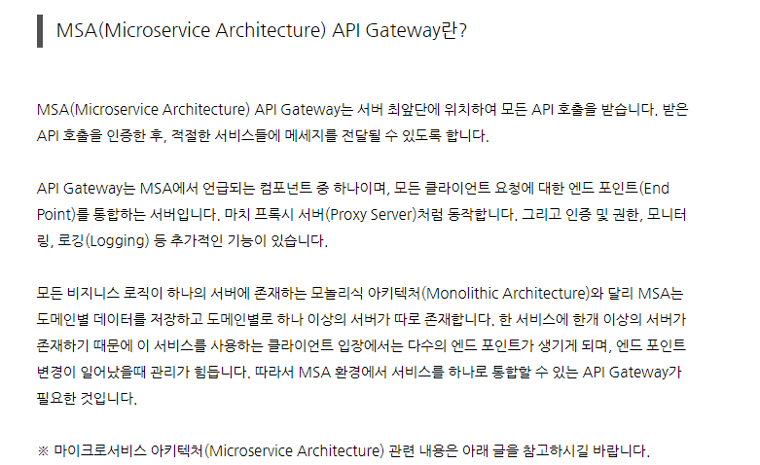

여기서 이해가 필요한 부분은 그림 도식화에서도 보았듯이, 도메인별 API server가 다다른데, 그것을 모놀리식 아키텍처(Mononlithic Architecture) 가 아니라 MSA로 통합적으로 관리하는 것임. 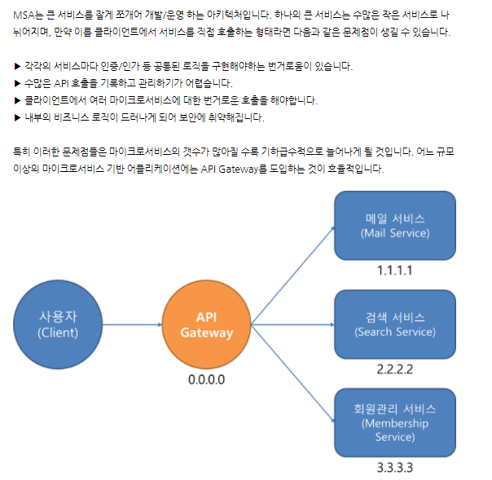

위와 같은 문제점이 발생할 수 있는거지, 특히 각각 서브시마다 인증/인가를 공통된 로직으로 구현해야하는 번거러움이 존재하는거.

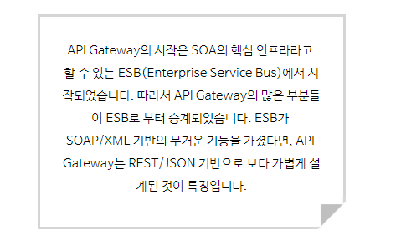

이게 진짜 핵심 부분이다. 잘 읽어봐야 하는 부분

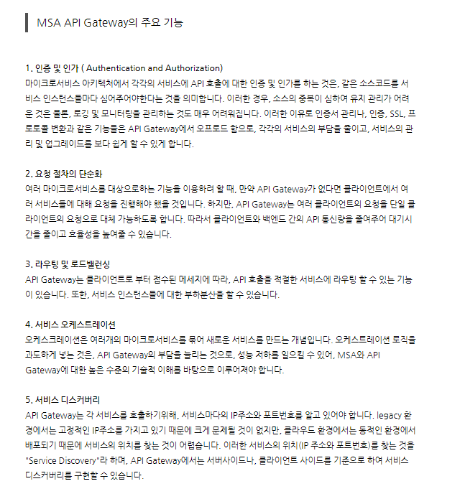

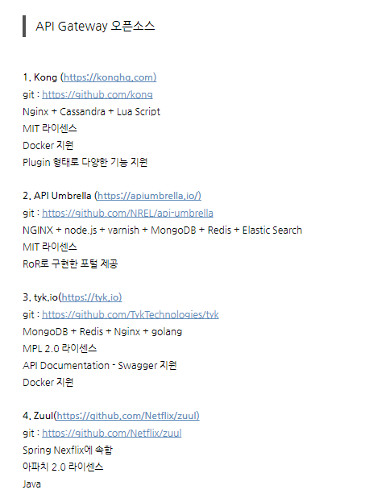

정리하자면,

마이크로 서비스(mircro service)는 하나의 큰 애플리케이션을 여러 개의 다른 역할을 수행하는 애플리케이션을 분리하였을떄 각 애플리케이션을 의미한다.

그럼 결국 Framework는 MSA로 잘 되어 있는 것이라고 할 수 있고,

API gateway가 없는 경우 클라이언트가 모든 마이크로 서비스의 호스트명은 물론 end-point를 알고 있어야 한다. 또한 요청의 횟수가 증가할수록 응답속도가 늦어지게 되는 것이다.

그리고 end-point를 client에서 구현하려면 코드가 너무 길어지고, 서버의 호스트 명시를 일일이 해야한다. 일부 마이크로 서비스가 웹 통신에 적합한 프로토콜로 통신을 안하기에 API gateway가 중요한 것이다.